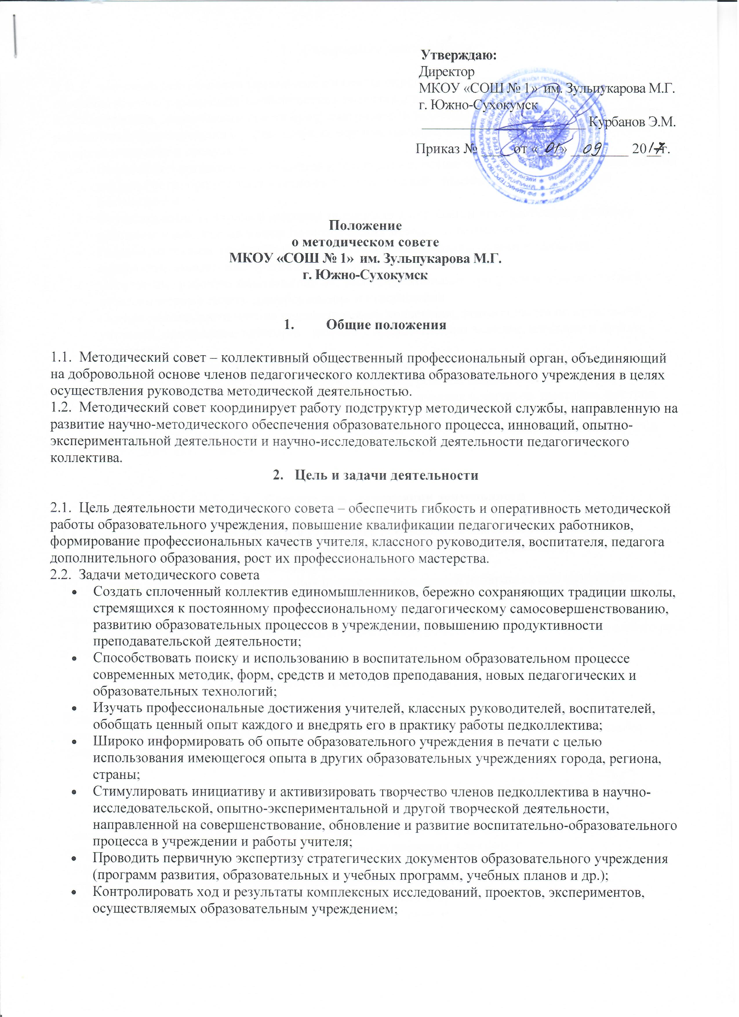

- Содержание деятельности

3.1. Содержание деятельности методического совета определяется целями и задачами работы образовательного учреждения, особенностями развития школы и образовательной политики региона.
3.2. Содержание деятельности совета предусматривает повышение квалификации педагогических работников образовательного учреждения, совершенствование воспитательно-образовательного процесса и состоит в следующем:
- Выработка и согласование подходов к организации, осуществлению и оценке инновационной деятельности; организация научно-исследовательской, опытно-экспериментальной деятельности.
- Осуществление контроля и оказание поддержки в апробации инновационных учебных программ и реализации новых педагогических методик и технологий.
- Разработка планов, графиков и программ повышения квалификации и развития профессионального мастерства педагогических работников.
- Обсуждение рабочих, инновационных, экспериментальных программ и рекомендация их педагогическому совету для обсуждения и утверждения.
- Оценка деятельности членов педагогического коллектива, рекомендации по аттестации учителей, присвоению категорий, разрядов, представлению званиям, наградам и другим поощрениям.
- Организация общего руководства методической, научной, инновационной деятельностью, проведение школьных научно-практических конференций, педагогических чтений, семинаров, симпозиумов, «круглых столов», методических конкурсов, выставок, смотров, методических дней и др.
- Анализ и рекомендации к печати и внедрению методических пособий, программ и другой продукции методической деятельности образовательного учреждения.

- Структура и организация деятельности

4.1. Членами методического совета могут являться руководители школьных методических объединений, зам. директора по учебно-методической и воспитательной работе, руководители творческих коллективов, учителя-новаторы.
4.2. Во главе методического совета стоит председатель, который избирается или назначается.
4.3. В своей деятельности председатель подчиняется педагогическому совету образовательного учреждения.
4.4. Периодичность заседаний методического совета определяется его членами (не реже одного раза в четверть).

5. Контроль за деятельностью методического совета

В своей деятельности Совет подотчетен педагогическому совету школы. Контроль за деятельностью методического совета осуществляется директором (лицом, им назначенным) в соответствии с планами методической работы и внутришкольного контроля.

6. Обязанности членов методического объединения.

Каждый учитель школы должен являться членом одного из методических объединений и иметь собственную программу профессионального самообразования. Он обязан:
- участвовать в заседаниях методического объединения, практических семинарах и т. д.;
- стремиться к повышению уровня профессионального мастерства;
- знать тенденции развития методики преподавания предмета;
- владеть основами самоанализа педагогической деятельности.

7. Документация Методического совета.

Для регламентации работы Методического совета необходимы следующие документы:

- Положение о Методическом совете;
- приказ директора школы о составе Методического совета и назначении на должность председателя Методического совета;
- анализ работы Методического совета за прошедший учебный год;
- план работы на текущий учебный год;
- данные об учителях;
- сведения об индивидуальных темах методической работы учителей;
- график проведения открытых уроков и внеклассных мероприятий;
- планы проведения тематических (предметных) недель;
- сроки проведения школьных, районных конкурсов и олимпиад;
- УМК по предметам;
- Положения о конкурсах и школьном туре олимпиад;
- протоколы заседаний Методического совета.

